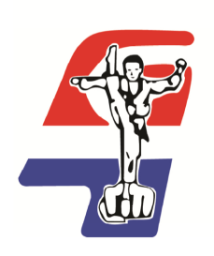

Agenda
Adres:
Nieuwe Markt 6
8102 CG Raalte
Tijd : 10:00 – 10:30 uur
Datum: 26-11-2016
- Opening 10:00 uur
- vastleggen vergadering
- Vaststellen kiescommissie
- Vacature bestuursleden
- Vacatures (reserve)afgevaardigde
- Sluiting

Met vriendelijke groet,
Robert Dannenberg (Voorzitter Noord-Oost)
Tel: 06-14598569

